|  |  |  |
| --- | --- | --- |
| Институт (факультет) | | Институт информационных технологий |
| Кафедра | | МПО ЭВМ |
|  | | |
|  | | |
| КУРСОВАЯ РАБОТА | | |
|  | | |
| по дисциплине | С#-программирование | |
| на тему | Blazor, Rest API, Entity Framework, PostrgreSQL, | |
|  | сериализация, работа с файлами | |

|  |  |
| --- | --- |
| Выполнил студент группы | |
| 1ПИб-02-1оп-22 | *группа* |
| направления подготовки (специальности) | |
| 09.03.04 Программная инженерия | |
| *шифр, наименование* | |
| Микуцких Григорий Андреевич | |
| *фамилия, имя, отчество* | |
|  | |
| Руководитель | |
| Шаханов Н.И. | |
| *фамилия, имя, отчество* | |
| доцент | |
| *должность* | |
|  | |
| Дата представления работы | |
| «______» _________________ 20___г. | |
|  | |
| Заключение о допуске к защите | |
|  | |
|  | |
|  | |
|  | |
| Оценка _______________, _______________ | |
| количество баллов | |
| Подпись преподавателя_________________ | |

|  |  |
| --- | --- |
| Череповец, | 2025 |
|  | *год* |

Аннотация

Курсовая работа посвящена разработке...

В ходе работы было ...

В работе присутствует введение в предметную область, …, сопровождение графическим материалом и диаграммами, код итоговой программы и результаты её тестирования.

Оглавление

Введение 4

1. Теоретическая часть 5

1.1. Анализ предметной области 5

1.2. Архитектуры MVC и MVVM 5

1.3. Blazor 5

2. Практическая часть 6

2.1. Разработка представления (клиентская часть и интерфейс) 6

2.2. Разработка контроллера (модели представления и серверной части) 6

2.3. Разработка модели (база данных и логика) 6

2.4. Основная роль в команде 6

2.5. Тестирование работы приложения 6

Заключение 7

Список литературы 8

Приложение 1 9

Приложение 2 17

Приложение 3 18

Приложение 4 19

# Введение

Современный этап развития информационных технологий характеризуется постоянным ростом вычислительных возможностей и повышением спроса на высокие технологии для автоматизации рутинных задач. Не являются исключением написание отчётов и курсовых работ…

Цель курсовой работы: исследование основных аспектов …

Задачи:

* изучить основные компоненты …;
* рассмотреть …;
* написать приложение … .

План решения: написать приложение … .

# Теоретическая часть

## Анализ предметной области

… [1].

В курсовой работе разрабатывается …

## Архитектуры MVC и MVVM

## Blazor

1. Rest API
2. Entity Framework
3. PostrgreSQL

# Практическая часть

## Разработка представления (клиентская часть и интерфейс)

...

## Разработка контроллера (модели представления и серверной части)

…

## Разработка модели (база данных и логика)

....

## Основная роль в команде

## Тестирование работы приложения

Для тестирования программы проведены манипуляции в табл. 2-3.

Таблица 2

Тестовые данные

|  |  |  |
| --- | --- | --- |
| Исходные данные | Тестируемый модуль | Ожидаемый результат |
|  |  |  |
|  |  |  |

Таблица 3

Протокол тестирования

|  |  |  |  |
| --- | --- | --- | --- |
| Дата | Название теста | Проводил | Результаты |
|  |  |  |  |
|  |  |  |  |

# Заключение

В ходе курсовой работы собрано …, написана и отлажена программа, ...

Разработаны …, сопровождено графическим материалом и диаграммами.

Был использован ...

# Список литературы

1. Методика и организация самостоятельной работы студентов / Е.В. Ершов, д-р техн. наук, проф.; Л.Н. Виноградова, канд. техн. наук; В.В. Селивановских, канд. техн. наук, доцент; О.Л. Селяничев, канд. техн. наук, доцент; О.В. Юдина, канд. техн. наук; И.А. Варфоломеев, канд. техн. наук; Е.В. Майтама; О.С. Сальникова; Н.Е. Сивков; вед. ред. Г.В. Иванова, вед. тех. редактор М.Н. Авдюхова Е.В. – ФГБОУ ВПО «Череповецкий государственный университет» 162600 г. Череповец, пр. Луначарского, 5., 2015. – 243 c.
2. ХХХ – Электронный ресурс. – URL: ХХХ (10.12.24).

# Приложение 1

МИНОБРНАУКИ РОССИИ

Федеральное государственное бюджетное

образовательное учреждение высшего образования

«ЧЕРЕПОВЕЦКИЙ ГОСУДАРСТВЕННЫЙ УНИВЕРСИТЕТ»

Институт информационных технологий

наименование института (факультета)

Математическое и программное обеспечение ЭВМ

наименование кафедры

С#-программирование

наименование дисциплины в соответствии с учебным планом

УТВЕРЖДАЮ

Зав. кафедрой МПО ЭВМ,

д.т.н., профессор __________ Ершов Е.В.

«___» _____________ 20__ г.

BLAZOR, REST API, ENTITY FRAMEWORK, POSTRGRESQL,

СЕРИАЛИЗАЦИЯ, РАБОТА С ФАЙЛАМИ

Техническое задание на курсовую работу

Листов 8

|  |  |
| --- | --- |
| Руководитель | Шаханов Н.И. |
|  | Ф.И.О преподавателя |
| Исполнитель |  |
| студент | 1ПИб-02-1оп-22 |
|  | группа |
|  | Микуцких Г.А. |
|  | Фамилия, имя, отчество |

2025 год

Введение

Написание курсовой работы или отчёта по лабораторной работе помимо содержания включает в себя оформление, которое может меняться во времени или по требованию преподавателя. Чтобы не приходилось вручную настраивать оформление и сосредоточиться только на содержании, необходимо иметь текстовый редактор, который возьмёт на себя ответственность за оформление и по окончании работы соберёт итоговый файл в формате DOCX.

Целью курсовой работы является разработка «Редактора программной документации» для студентов ЧГУ кафедры МПО ЭВМ.

1. Основания для разработки

Основанием для разработки является задание на курсовую работу по дисциплине «С#-программирование», выданное на кафедре МПО ЭВМ ИИТ ЧГУ.

Дата утверждения: 21 февраля 2025 года.

Наименование темы разработки: «Blazor, Rest Api, Entity Framework, PostrgreSQL, сериализация, работа с файлами».

1. Назначение разработки

Освоение на практике материала, полученного в ходе изучения дисциплины «С#-программирование».

1. Требования к приложению
2. Требования к функциональным характеристикам

Приложение должно обладать следующими основными качествами:

1. архитектура MVVM и MVC (разделение представления, модели представления и модели таким образом, что изменения одного из модулей не влияет на работу другого);
2. несколько готовых шаблонов документов и возможность создавать свои;
3. интерфейс, дающий возможности только для редактирования содержания документа и имеющий локализацию на несколько языков (Blazor);
4. серверная часть приложения обеспечивает связь между клиентом и базой данных по архитектуре (RestAPI);
5. связь с базой данных для хранения данных пользователей, параметров шаблонов, пользовательских шаблонов и редактируемых документов до 5 штук (PostgreSQL и Entity Framework Core)
6. возможность прямого обращения к нейросети;
7. расширение выходных документов – DOCX и JSON.

Дополнительные требования:

1. автоматическое обновление представления;
2. работа приложения должна быть проверена и результаты проверки оформлены протоколом тестирования;
3. примерный вид интерфейса и расположение основных его элементов отображено на макетах (рис. П1.1 - П1.2).

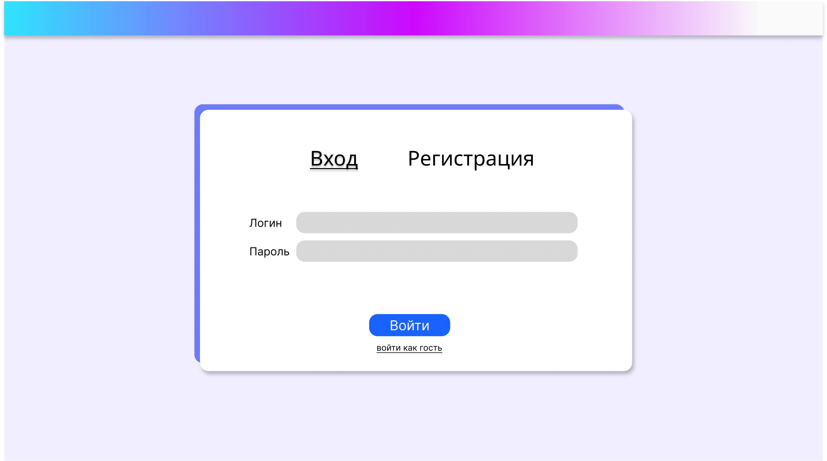

Рис. П1.1. Примерный макет окна регистрации

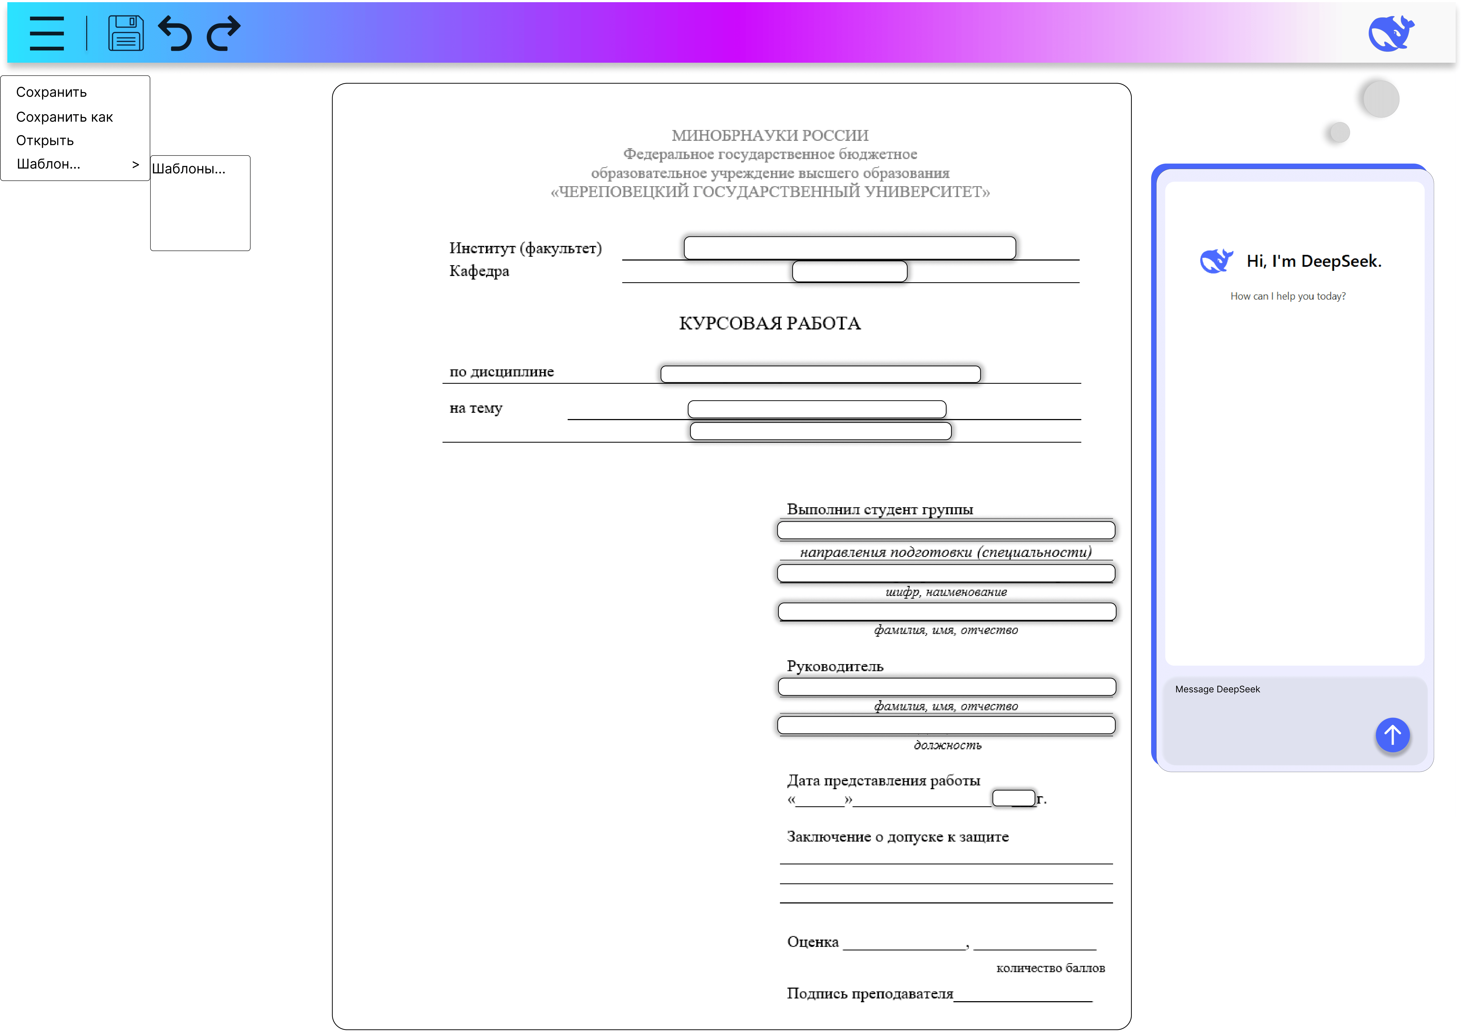

Рис. П1.2. Примерный макет окна редактирования документа

1. Требования к надежности

Предъявляются следующие требования надёжности:

1. должна быть обеспечена защита от неправильных загружаемых данных пользователем и реализована обработка соответствующих исключений;
2. данные пользователей должны быть защищены от SQL-инъекций.
3. Условия эксплуатации

Предъявляются следующие условия эксплуатации:

1. соответствуют с условиями эксплуатации пользователя ПК;
2. «Яндекс.Браузер» и «Google Chrome» в качестве основного браузера.
3. Требования к составу и параметрам технических средств

ЭВМ должна соответствовать следующим параметрам:

* 64-разрядный (x64) процессор с тактовой частотой 1 ГГц или выше;
* 2 ГБ ОЗУ, 128 ГБ свободного места на накопителе (HDD, SSD);
* графическое устройство DirectX 9 с драйвером WDDM 1.0 или более поздней версии;
* поддержка клавиатуры, компьютерной мыши, монитора разрешением 1920×1080 пикселей.

1. Требования к маркировке и упаковке

Приложение должно корректно работать на ОС Windows 10 и выше.

1. Требования к транспортированию и хранению

Всем пользователям запрещается осуществлять действия под видом оригинального ПО, нарушающие статью 273 «Создание, использование и распространение вредоносных компьютерных программ».

1. Специальные требования

Для эффективной работы с приложением требуется наличие опыта работы в текстовых редакторах и «сёрфинга» в Интернете.

1. Требование к программной документации
2. Содержание расчётно-пояснительной записки

Программная документация должна содержать расчётно-пояснительную записку, содержание которой:

Титульный лист

Аннотация

Оглавление

Введение

Теоретическая часть

Анализ предметной области

Архитектуры MVC и MVVM

Blazor

Rest API

Entity Framework

PostrgreSQL

Практическая часть

Разработка представления (клиентская часть и интерфейс)

Разработка контроллера (модель представления и серверная часть)

Разработка модели (база данных и логика)

Основная роль в команде

Тестирование работы приложения

Заключение

Список литературы

Приложения

1. Технико-экономические показатели

Требования не предъявляются.

1. Требования к оформлению

Элементы курсовой работы оформлены в соответствии с табл. П1.1.

Таблица П1.1

Требования к оформлению

|  |  |
| --- | --- |
| Элемент | Требования |
| 1 | 2 |
| Документ | 1. Печать на отдельных листах формата А4 (210х297 мм); оборотная сторона не заполняется; листы нумеруются. Печать возможна ч/б.  2. Файлы предъявляются на компакт-диске: РПЗ с ТЗ; программный код.  3. Листы и диск в конверте вложены в пластиковую папку скоросшивателя. |
| Страницы | 1. Ориентация – книжная; отдельные страницы, при необходимости, альбомная.  2. Поля: верхнее, нижнее – по 2 см, левое – 3 см, правое – 1 см. |
| Абзацы | Межстрочный интервал – 1.5, перед и после абзаца – 0. |
| Шрифты | Кегль – 14. В таблицах шрифт 12. Шрифт программного кода – 8 (возможно в 2 колонки). |

Продолжение табл. П1.1

|  |  |
| --- | --- |
| 1 | 2 |
| Рисунки | Подписывается под ним по центру: Рис. Х. Название  В приложениях: Рис. ПX.X. Название |
| Таблицы | 1. Подписывается: над таблицей, выравнивание по правому: «Таблица Х».  2. В следующей строке по центру Название  3. Надписи в «шапке» (имена столбцов, полей) – по центру.  4. В теле таблицы (записи) текстовые значения – выровнены по левому краю, числа, даты – по правому. |

1. Стадии и этапы разработки

Курсовая работа и программа будут разрабатываться в течение следующих этапов (табл. П1.2).

Таблица П1.2

Стадии и этапы разработки

|  |  |  |  |
| --- | --- | --- | --- |
| Наименование  этапа разработки | Сроки разработки | Результат выполнения | Отметка о выполнении |
| 1 | 2 | 3 | 4 |
| Оформление технического задания | 01.03.25 - 06.03.25 | Составлено техническое задание |  |
| Изучение предметной области | 08.03.25 – 22.03.25 | Предметная область изучена, опре-делены основные структуры данных |  |
| Кодирование | 23.03.25 –  20.05.25 | Приложение написано |  |
| Тестирование | 29.04.25 – 29.05.25 | Приложение отлажено |  |
| Оформление расчётно-пояснительной записки | 08.05.25 – 17.06.25 | Оформлена расчётно-пояснительная записка |  |

1. Порядок контроля и приемки

Курсовая работа будет приниматься в течение этапов в табл. П1.3.

Таблица П1.3

Порядок контроля и приёмки

|  |  |  |  |
| --- | --- | --- | --- |
| Наименование контрольного этапа выполнения курсовой работы | Сроки  контроля | Результат выполнения | Отметка о приемке результата контрольного этапа |
| Сдача технического задания |  | Техническое задание принято |  |
| Исправление ошибок |  | Ошибки приложения исправлены |  |
| Демонстрация приложения |  | Приложение принято |  |
| Сдача расчётно-пояснительной записки |  | Расчётно-пояснительная записка принята |  |
| Защита курсовой работы |  | Курсовая работа защищена |  |

# Приложение 2

Схемы и/или диаграммы.

Рис. П2.1. схема

Рис. П2.2. схема

# Приложение 3

Текст программы.

Файл XXX

{

}

# Приложение 4

Руководство пользователя.

Общие сведения об устройстве

Программа для устройства написана на языке программирования C++.

Описание запуска

Подключение источника питания на 5V запустит устройство и программу.

Инструкции по работе

Каждые 10 секунд показатели на экране обновляются. Запрещается какой-либо контакт с жидкостями.

Сообщения пользователю

На экран выводятся показатели влажности (H) и температуры (T).